Yevguenia Heckmann
« Mes Voyages
… en peintures ! »

Franco-américaine, d’origine arménienne,
après des études de Langues à la Sorbonne, langues orientales,
Diplômes d’Anglais & d’Espagnol, de Gestion (IUT Université Paris Descartes),
j’entre à l’UNESCO où ma carrière professionnelle se déroulera sur 30 ans.
Parmi de nombreuses rencontres, Une, tout particulièrement, va changer ma vie !.
C’est, en effet, en 1990, avec le Professeur colombien, Carlos Velez de Villa,
que mon envie de peindre se revèle.

C’est en effet, avec le Professeur colombien, Carlos Velez de Villa, que mon envie de peindre se fait sentir… et, depuis 1990, c’est en sa compagnie que je peux assouvir ma passion.

Mon inspiration me vient surtout de par mes nombreux voyages où je trouve matière en admirant la nature (paysages, fleurs..), mais aussi par le biais de la photo : ce que j’applique jusqu’aux Antipodes, en Australie.. pays de « couleurs » qui, selon mes proches de l’Association France Australie, est en parfaite harmonie avec ma personnalité.

La poursuite de mon univers se dirige ensuite vers une peinture abstraite où s’y ajoutent des sculptures en terre cuite.

Nature, portraits, peinture abstraite, sculptures font l’objet d’Expositions :
- 2009, au Salon d’Automne, Mairie du 16ème à Paris
- 2010, Résidence Arcadie
- 2011, Salon d’Automne, Mairie du 16ème à Paris
et en compagnie de Joëlle Vander, Porte Brancion, Paris 15ème
- 2012 ??????
Ma production actuelle se compose de,

23 Peintures, dont : 8 « Acryliques » - 1 « Aquarelle » - 14 « Huiles »

et de 4 Sculptures.
- D’autres « rendez-vous » sont en préparation.

Le BLOG de Yev !
Il vous est possible, de retrouver mon univers en « images », y suivre les progrès de ma production artistique, le calendrier de mes expositions, les liens pour acheter les tableaux mis en vente, mais aussi, l’humeur du jour, mes impressions aux différentes expositions que je ne manque pas de visiter….
www.leblogdeyev.com

Yevguenia Keckmann
135, Avenue de Versailles
75016 Paris

Tél : 06 81 21 67 41
yev.heckmann@orange.fr

YEV
Please, complète ce qui est en rouge et vérifie l’exactitude de ta production.
Si tu es d’accord sur le texte, je te ferai le FLYER illustré de photos, of course, et te l’enverrai par mail et par courrier (imprimé).

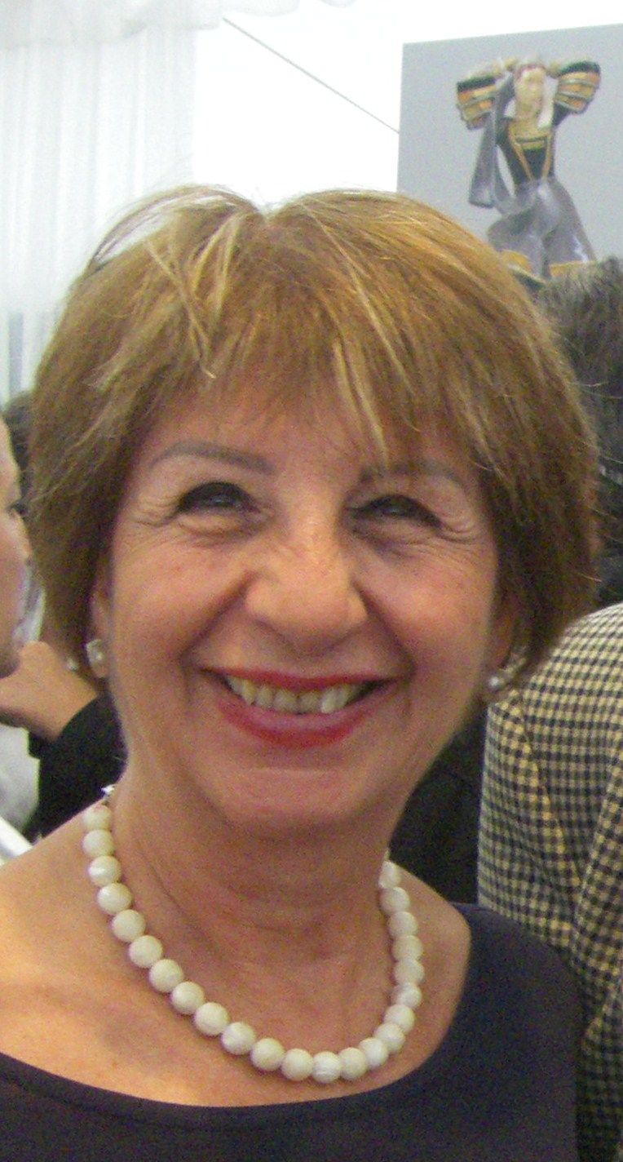

Mon inspiration me vient surtout de par mes nombreux voyages où je trouve matière en admirant la nature (paysages, fleurs..), mais aussi par le biais de la photo : ce que j’applique jusqu’aux Antipodes, en Australie.. pays de « couleurs » qui, selon mes proches de l’Association France Australie, est en parfaite harmonie avec ma personnalité.
La poursuite de mon univers se dirige ensuite vers une peinture abstraite où
s’y ajoutent des sculptures en terre cuite.

Nature, portraits, peinture abstraite, sculptures font l’objet d’EXPOSITIONS

- Novembre 2007 - 53 rue Erlanger, 75016 Paris
- 6/12 décembre 2007 – 13/17 décembre 2010 et 17 juin 2011 : UNESCO
7, Place de Fontenoy, 75007 Paris
- 21 janvier/10 février 2008, avec Mori Latifi
9, Place Jacques Marette, 75015 Paris
- Septembre 2007, 2009 et 2011 - Salon des peintres de la Mairie du 16ème
71, avenue Henri Martin – 75116 Paris
- 21 avril/10 mai 2010 avec Joëlle Vander
Résidence Arcadie – 27, rue Thiboumery, 75015 Paris
- 21 mars/09 avril 2011 avec Joëlle Vander - Centre d’animation Brancion,
18, avenue de la Porte Brancion, 75015 Paris
- 2013 ….
11 Mars/16 Mars - 18ème Salon de Peintures et de Sculptures LIONS -
District de Paris Ile-de-France,
Mairie du 8ème – 3, rue de Lisbonne, 75008 Paris

Ma production actuelle se compose d’une quarantaine de peintures
(11 Acryliques – 1 Aquarelle – 1 Pastel – 27 Huiles)
et de 12 Sculptures en terre cuite.

Le BLOG de Yev !
Il vous est possible de retrouver mon univers en « images », y suivre les progrès de
ma production artistique, le calendrier de mes expos, les liens pour acheter les
tableaux mis en vente, mais aussi, l’humeur du jour, mes impressions sur
différentes expositions que je ne manque pas de visiter….
www.leblogdeyev.com

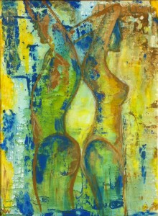

« L’un contre
l’autre »
Acrylique
46x55

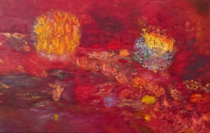

« Coucher de soleil sur l’eau » - Huile – 116x73
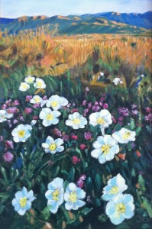
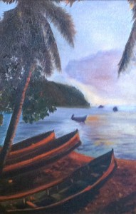

« Rêve des Caraïbes » « Floraison estivale »
Huile - 40x26 Huile - 50x24

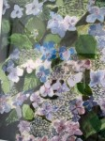
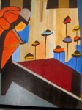

NEWS
Membre de l’Institut Européen des Arts Contemporains, ma candidature auprès
de l’Académie ALP « Académie Européenne Arts – Lettres – Philosophie »
(qui est aussi une grande organisation européenne d’artistes de talents)
a été retenue par le Jury, à l’unanimité.
Le Comité de sélection statuera sur l’obtention du Titre de Chevalier, Officier
ou Commandeur académique….
.Académie ALP - Galerie virtuelle : www.academiealp.com

« Cueillette aux champs » « Chapeaux »
Aquarelle – 35x27 Acrylique – 54x64

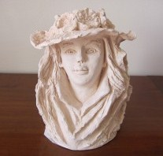
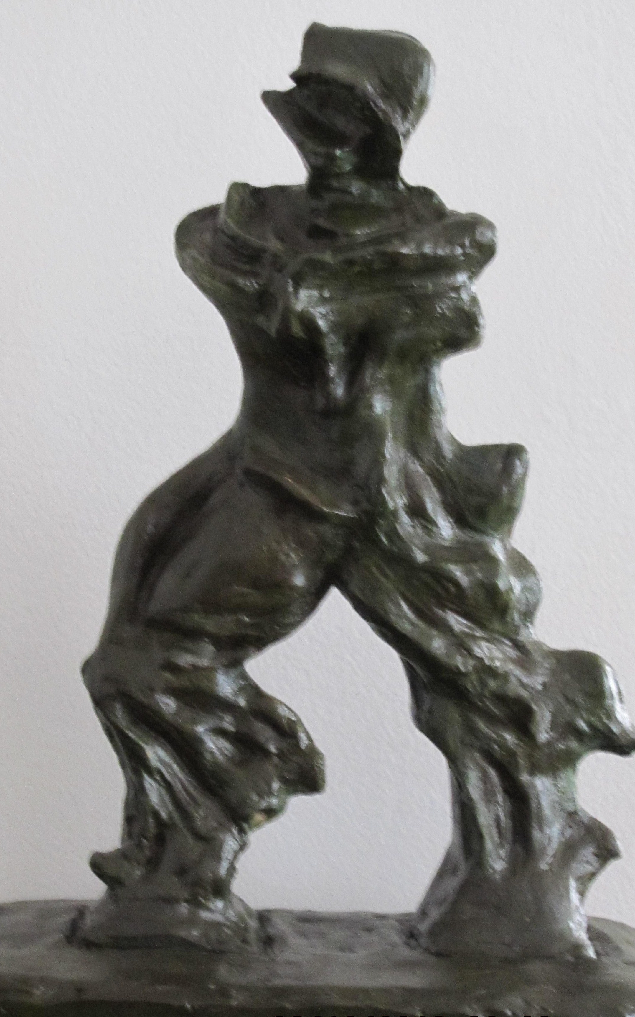
Yevguenia Heckmann
135, Avenue de Versailles - 75016 Paris
Tel: 01 42 15 21 05 - portable : 06 81 21 67 41
Email : yev.heckmann@orange.fr

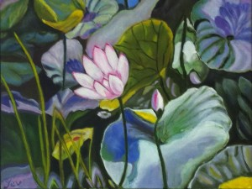
SCULPTURES
Femme à la capeline Homme en marche

C’est en effet, avec le Professeur colombien, Carlos Velez de Villa, que mon envie de peindre se fait sentir… et, depuis 1990, c’est en sa compagnie que je peux assouvir ma passion.

Mon inspiration me vient surtout de par mes nombreux voyages où je trouve matière en admirant la nature (paysages, fleurs..), mais aussi par le biais de la photo : ce que j’applique jusqu’aux Antipodes, en Australie.. pays de « couleurs » qui, selon mes proches de l’Association France Australie, est en parfaite harmonie avec ma personnalité.

La poursuite de mon univers se dirige ensuite vers une peinture abstraite où s’y ajoutent des sculptures en terre cuite.

Nature, portraits, peinture abstraite, sculptures font l’objet d’Expositions :
- 2009, au Salon d’Automne, Mairie du 16ème à Paris
- 2010, Résidence Arcadie
- 2011, Salon d’Automne, Mairie du 16ème à Paris
et en compagnie de Joëlle Vander, Porte Brancion, Paris 15ème
- 2012 ??????
Ma production actuelle se compose de,

23 Peintures, dont : 8 « Acryliques » - 1 « Aquarelle » - 14 « Huiles »

et de 4 Sculptures.
- D’autres « rendez-vous » sont en préparation.

Le BLOG de Yev !
Il vous est possible, de retrouver mon univers en « images », y suivre les progrès de ma production artistique, le calendrier de mes expositions, les liens pour acheter les tableaux mis en vente, mais aussi, l’humeur du jour, mes impressions aux différentes expositions que je ne manque pas de visiter….
www.leblogdeyev.com

Yevguenia Keckmann
135, Avenue de Versailles
75016 Paris

Tél : 06 81 21 67 41
yev.heckmann@orange.fr

YEV
Please, complète ce qui est en rouge et vérifie l’exactitude de ta production.
Si tu es d’accord sur le texte, je te ferai le FLYER illustré de photos, of course, et te l’enverrai par mail et par courrier (imprimé).

